История развития растительного покрова в Европе за последние 150 000 лет
С.Ю. Попов
В течение четвертичного периода происходили значительные изменения климата Земли. Все континенты в северных широтах периодически покрывались ледниковыми щитами (всего за последние 3 млн лет произошло 4 крупных оледенения), а когда наступали теплые периоды межледниковий, освобождались ото льда.
Кратковременные потепления наблюдались и во время ледниковых периодов, но в этом случае покровные льды на материках исчезали не полностью. А что же происходило в это время с растительным покровом?
Его состояние можно восстановить по ископаемым остаткам как самих растений, так и рассеиваемым ими пыльце и спорам. Давайте посмотрим, что известно о состоянии растительности в Европе в некоторые моменты последних 150 000 лет.
Стоп-кадры недавнего геологического прошлого
150 000 лет назад
Максимум предпоследнего, одного из наиболее мощных из охватывавших Европу в четвертичном периоде оледенений – Московского (рис. 1).
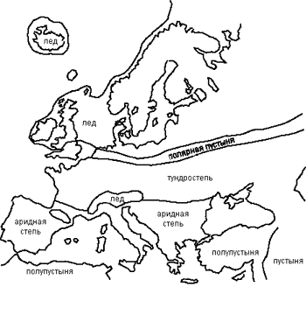
Рис. 1. Максимум Московского оледенения
130 – 120 тыс. лет назад
Оптимум межледникового периода (рис. 2).
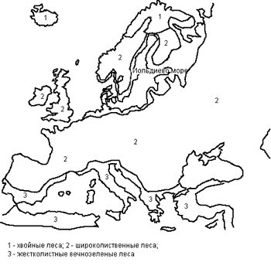
Рис. 2. Межледниковый период: 1 – хвойные леса; 2– широколиственные леса; 3 – жестколистные вечнозеленые леса
В течение этого времени Скандинавия представляла остров, отделенный от материка Иольдиевым морем – слившимися Балтийским и Белым морями.
По мере потепления климата после схода ледника происходила смена сосновых лесов широколиственными, в которых преобладали дуб, лещина, граб. Таежные леса в Европе произрастали значительно севернее, чем теперь, их южная граница проходила примерно на уровне Лапландии. В северной Европе между «сосновой» и «широколиственной» наблюдалась еще и «тиссовая» фаза, характеризовавшаяся относительно сухим и теплым летом и мягкой зимой. В этот период среднегодовая температура была на 2–2,5° выше современной.
В южной Европе около 125 000 лет назад широколиственные леса сменились жестколистными с преобладанием оливкового дерева и жестколистных вечнозеленых видов дуба.
110 000 – 105 000 лет назад
Внезапное похолодание.
Окончание межледниковья и начало нового (последнего) ледникового периода началось раньше – примерно 115 000 лет назад. В Скандинавии начал формироваться ледниковый щит, который, однако, концентрировался в горах и не доходил даже до северного побережья этого полуострова. Похолодание было еще незначительным, но господство вновь стали получать хвойные породы.
Формирование ледника привело к опусканию уровня моря, что вызвало значительные изменения как в растительности, так и в географии материков. В северной Европе широко распространились тундровые сообщества, а в центральной – бореальные хвойные леса (тайга).
За этим резким похолоданием последовал длительный период нестабильного климата, в течение которого кратковременные теплые и холодные фазы неоднократно сменяли друг друга.
75 000 – 58 000 лет назад
Продолжение похолодания.
Прогрессивное похолодание этого времени связано с окончательным формированием ледникового щита, покрывшего всю Фенноскандию и часть материковой северной Европы (Валдайское оледенение). На большей части территории Европы теперь стали господствовать степи и тундростепи. Леса «укрылись» в горах Европы и Малой Азии.
43 000 – 41 000 лет назад
Временное потепление.
В это время климат очень напоминал современный, но на большей части Европы господствовали степь или лесостепь.
41 000 – 39 000 лет назад.
Новое резкое похолодание.
Ледниковый щит достиг южного побережья Скандинавии. Растительный покров на большей части Европы представлял собой тундростепь, на значительных площадях разорванную подвижными песчаными дюнами и начинающими формироваться лессовыми отложениями.
Среднегодовые температуры этого времени сходны с современными арктическими температурами (–9...–4°С). Температура самого теплого месяца составляла +10...+11°С, что соответствует тем же температурам в современной тундровой зоне. Температура наиболее холодного месяца составляла –20...–27°С.
39 000 – 36 000 лет назад
Середина последнего ледникового периода.
К этому времени ледниковый щит вышел за пределы Фенноскандии, климат был суше и холоднее современного, а уровень моря на 70 м ниже. Тем не менее это время являет собой пример относительно мягкой для ледникового периода фазы. Южная Европа была покрыта сосновыми лесами, а в центральной и северной частях континента преобладали лесостепь и тундростепь.
28 000 – 25 000 лет назад.
В этот период в северной и центральной Европе климат оставался достаточно холодным, среднегодовая температура на 4° ниже современной, и засушливым (семиаридным). В южной Европе господствовала лесостепь с преобладанием полыни и маревых, а древесная растительность (преимущественно сосна) была представлена в виде колков.
22 000 – 14 000 лет назад
Максимум последнего оледенения (рис. 3).
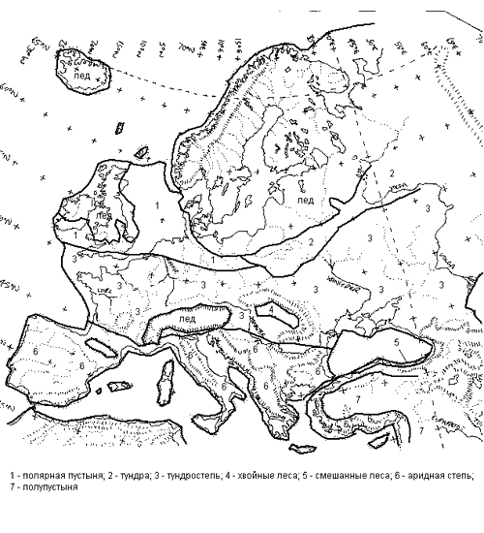
Рис. 3. Последнее оледенение: 1 – полярная пустыня; 2 – тундра; 3 – тундростепь; 4 – хвойные леса; 5 – смешанные леса; 6 – аридная степь; 7 – полупустыня
Период наиболее холодного и сухого климата. Южная граница ледникового щита проходила южнее северной Европы. По всей южной Европе средние температуры как лета, так и зимы были на 8–9° ниже современных. На широте южной Германии и северо-западной Украины температура августа составляла примерно +10...+11°С – столько же, сколько сейчас в тундрах Сибири и Якутии. Средняя температура февраля составляла –19 °С на территории современной южной Германии и –27 °С на Украине.
Большая часть южной Европы в то время была покрыта холодовыносливой полупустынной растительностью, леса росли лишь в горах на юге. Интересно, что суровые условия не повлияли на популяцию финиковой пальмы (Phoenix theophrastii), сохранившуюся в наиболее теплом тогда месте – на Крите. В средней Европе господствовали тундростепи и полярные пустыни. Повсюду были очень распространены перемещаемые ветром пески.
13 000 лет назад.
Резкое потепление (рис. 4).
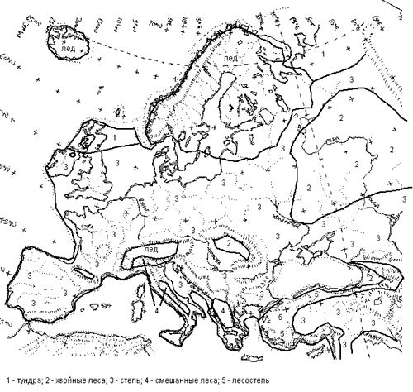
Рис. 4. Резкое потепление климата: 1 – тундра; 2 – хвойные леса; 3 – степь; 4 – смешанные леса; 5 – лесостепь
В этот период происходило не только быстрое потепление, но и увлажнение климата, который по всей Европе становитлся очень похожим на современный. Ледниковый щит отступает к северу, хотя его размеры еще достаточно велики.
Повсюду наблюдается смена тундростепи степью (западная Европа) и лесостепью (восточная Европа). Лес из горных убежищ начинает продвигаться на равнины. В северо-западной Европе образуются моховые и кустарниковые тундры с карликовыми ивами и можжевельником.
12 000 – 11 000 лет назад
Потепление продолжается.
В течение этого времени степная растительность южной Европы сменялась лесами из видов, как березы и ивы. Кроме того, в этой зоне стали появляться и такие типичные средиземноморские породы деревьев, как вечнозеленые дубы и фисташка. В южной Испании появилось саванновое сообщество из вечнозеленого дуба, полыни и различных представителей семейства маревых. Позже (9 500 лет назад) на смену ему пришли сомкнутые дубовые леса.
Древесная растительность в это время проникает и в центральную и западную Европу, а на востоке континента сформировались сомкнутые хвойные леса. Северо-западная часть Европы, однако, продолжает оставаться безлесной. На ее территории господствует березовая лесотундра.
10 800 – 10 000 лет назад
Возвращение холодов (рис. 5).
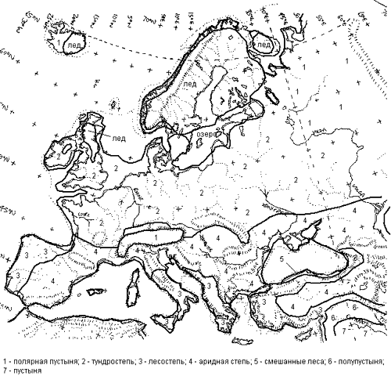
Рис. 5. Период похолодания: 1 – полярная пустыня; 2 – тундростепь; 3 – лесостепь; 4 – аридная степь; 5 – смешанные леса; 6 – полупустыня; 7 – пустыня
В течение этого времени средняя годовая температура на 4–9° ниже современной, климат стал более сухим. С большей части Европы лес отступил, и на смену ему вновь пришли степь и тундростепь.
Иссушение климата в этот период наиболее резко сказалось на ландшафтах юго-восточной Европы. На Балканах и в Малой Азии создались даже более засушливые условия, чем во время максимума оледенения, – пустынные формы маревых преобладали здесь над полупустынной полынью. Это свидетельствует о том, что годовая сумма осадков не превышала 150 мм.
Этот период похолодания внезапно оканчивается 10 000 лет назад. Последующее потепление привело к постепенному исчезновению покровного ледника, и это время принято считать окончанием последнего ледникового периода и началом нового межледниковья – голоцена.
9 000 – 8 000 лет назад
В этот период климат в центральной и южной частях континента значительно влажнее современного. Лес снова возвращается в Европу. В восточном средиземноморье появляются широколиственные леса из листопадных видов дуба и граба. В других частях Европы растут леса с преобладанием хвойных пород.
7 000 – 5 000 лет назад
Наиболее теплый и влажный период в голоцене (рис. 6).
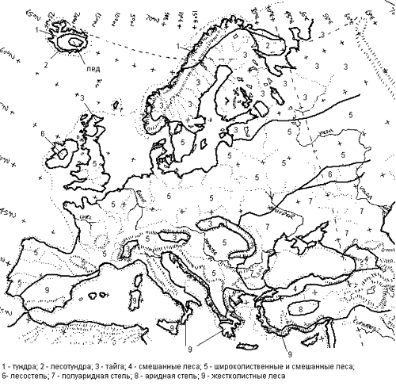
Рис. 6. Наиболее теплый и влажный период в голоцене: 1 – тундра; 2 – лесотундра; 3 – тайга; 4 – смешанные леса; 5 – широколиственные и смешанные леса; 6 – лесостепь; 7 – полуаридная степь; 8 – аридная степь; 9 – жестколистные леса
В это время средняя температура июля на широте 50° была на 1 °С выше современной, на широте 60° – на 2 °С выше и к северу от широты 65° – на 3–4 °С выше. Зимние температуры были выше на 2 °С почти по всей Европе. Более теплый, чем ныне, климат позволил лесам далеко проникнуть к северу.
Около 6 000 лет назад из-за поднятия уровня моря открылся пролив Босфор и воды Атлантики устремились в Черное море. Возможно, менее чем за 1 год уровень его возрос на десятки метров – вода затопляла берега со скоростью 1 км в день. Было затоплено более 60 000 км² суши, что составляет около 30% площади Черного моря в его нынешних границах.
В рассматриваемый промежуток времени на большей части Европы начинает активно развиваться земледелие. Уже 7 000 лет назад частые пожары в лесах по вине человека привели к широкому распространению пожароустойчивого пробкового дуба.
Однако на большей части Европы влияние человека на окружающий ландшафт было еще не столь значительно, как в наше время. Как ни странно, основными местами добычи древесины в то время были не материковые части Европы, а Малая Азия, Крит и многочисленные греческие острова.
Последние 5 000 лет
Около 4 000 лет назад на ландшафтах западной Европы уже стало сильно сказываться антропогенное влияние. В это же время началось похолодание климата, которое также не могло не сказаться на облике ландшафтов – северная граница леса отступила к югу, усилился рост болот.
Другая кратковременная холодная фаза, сопровождавшаяся исчезновением многих теплолюбивых пород на севере, отмечается 1 400 лет назад (около 536 г. н.э.). Этот период очетливо прослеживается по росту годичных колец на поперечных срезах деревьев.
Настоящее время
Как мог бы выглядеть растительный покров в отсутствие человека.
Интенсивная хозяйственная деятельность человека привела к очень существенным изменениям в характере растительности. Из-за регулярных вырубок или полного сведения лесов, распашки земель и выпаса скота, искусственных насаждений различных культур и интродукции новых видов уже трудно решить, в какой степени нынешнее распределение растительности обусловлено климатом, а в какой – вмешательством человека.
Возможно ли представить, как мог бы выглядеть растительный покров сегодня при отсутствии антропогенной нагрузки, составить карту так называемой восстановленной растительности? С определенной долей допущения это можно сделать, если проанализировать распределение растительности в местах, еще не затронутых или мало затронутых деятельностью человека, и сравнить его с реконструкциями растительности во времена со сходными климатическими условиями, но до возникновения сельского хозяйства.
При этом получается, что современная растительность Европы могла соответствовать той, которая существовала во время климатического оптимума голоцена до начала активной экспансии человека на естественные ландшафты 5 000 лет назад (рис. 6 и 7).
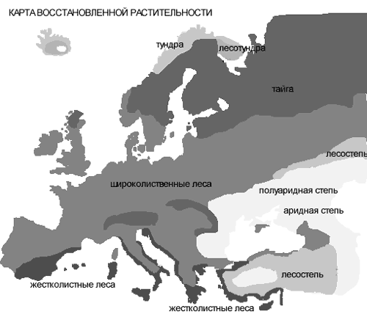
Рис. 7. Карта восстановленной растительности Европы
Список литературы
Jonathan Adams. Europe during the last 150 000 years. на /nercEUROPE.html.
Динесман Л.Г. Голоценовая история биогеоценозов Русской равнины в позднем антропогене // История биогеоценозов СССР в голоцене. – М.: 1976, с. 122–132.
Природные ландшафты голоцена и их изменение под влиянием деятельности человека // История биогеоценозов СССР в голоцене. – М.: 1976, с. 132–146.

